Муниципальное автономное общеобразовательное учреждение
«Беркутская средняя общеобразовательная школа»
627032, Тюменская область, Ялуторовский район, с. Беркут ул. Первомайская 29 тел. 91-1-70
Berkutskajaschkola@yandex.ru ОКПО 45782164, ОГРН 1027201463695, ИНН/КПП 7228002294/720701001
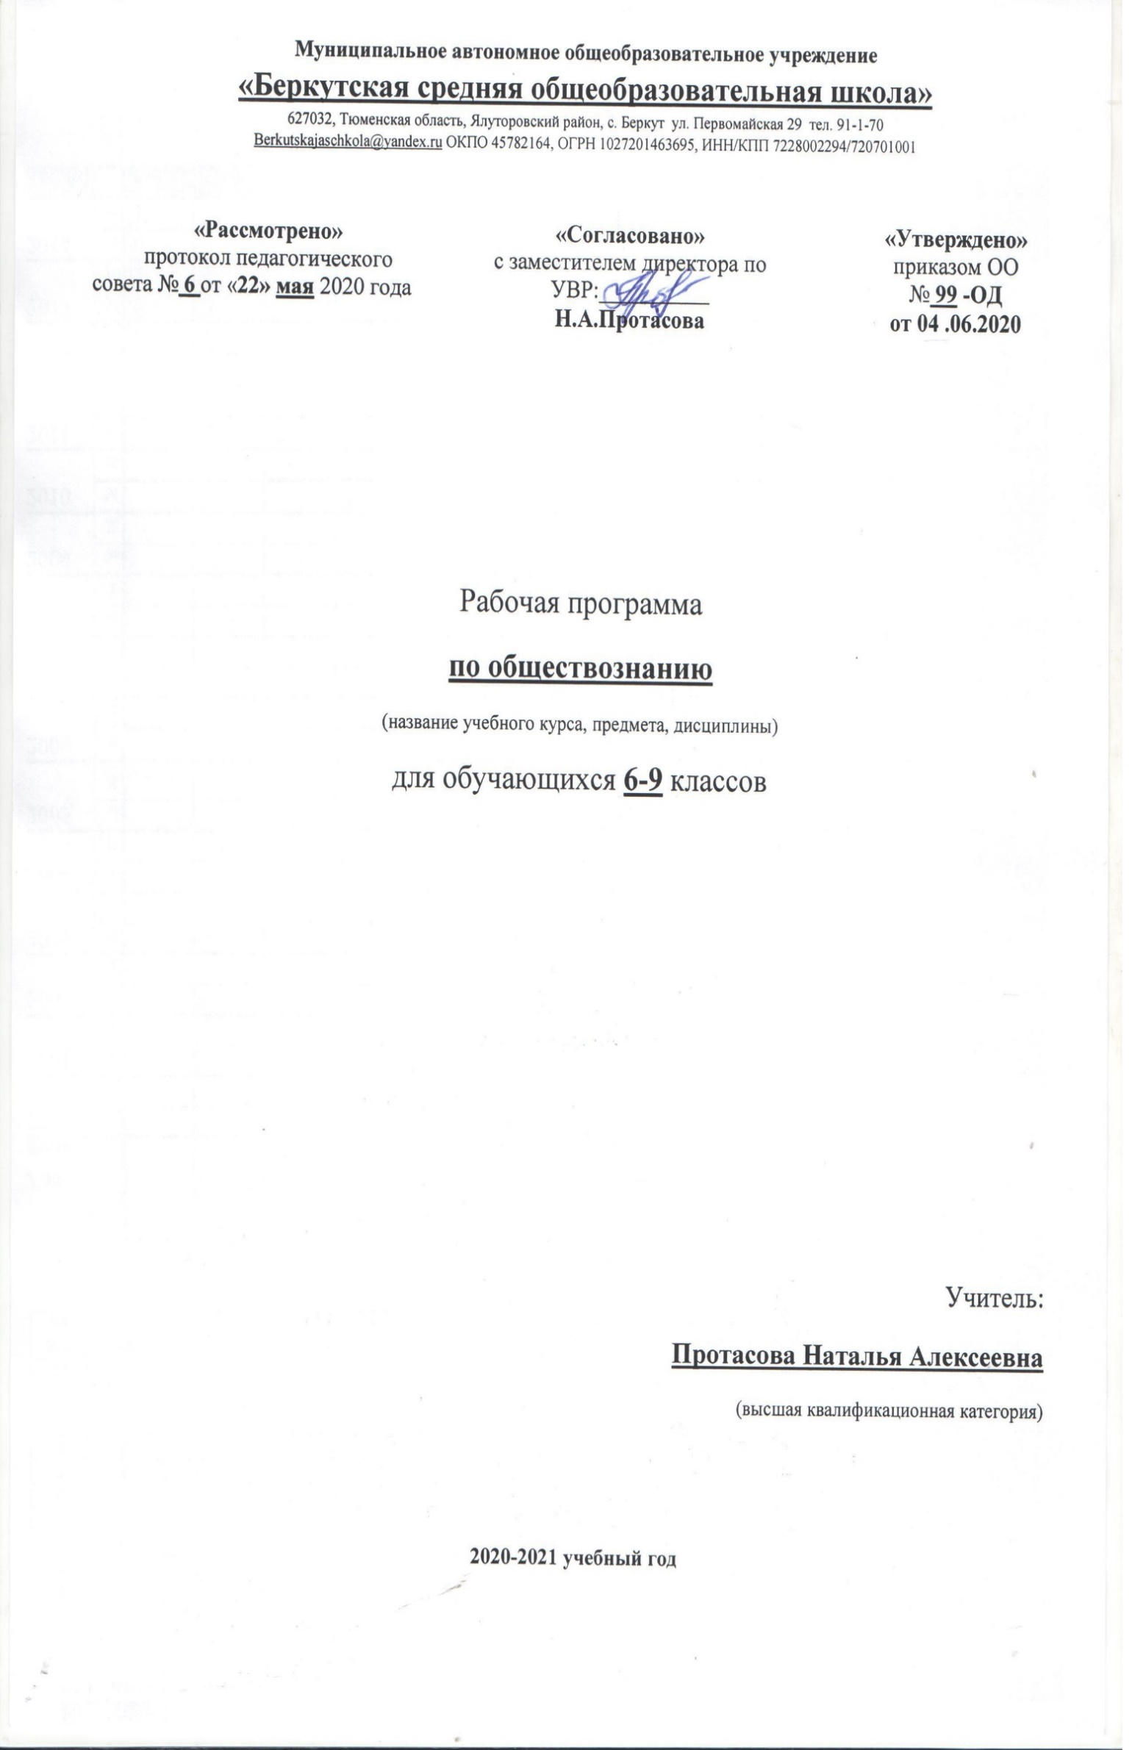

Рабочая программа
по ручному труду
(для обучающихся с умственной отсталость)
(название учебного курса, предмета, дисциплины)
для обучающихся 4 класса

Учитель:
Бережник Зульфира Юсуповна
(первая квалификационная категория)

2020-2021 учебный год

Личностные, метапредметные и предметные результаты освоения учебного предмета
Личностные результаты
  - внутренняя позиция школьника на уровне положительного отношения к школе, понимания необходимости учения и принятия образца «хорошего ученика»;
  - выраженная устойчивая учебно-познавательная мотивация учения;
  - адекватное понимание причин успешности/неуспешности учебной деятельности;
  - способность к самооценке на основе критериев успешности учебной деятельности;
  - ориентация на понимание и принятие предложений и оценок учителей, товарищей, родителей и других людей;
  - понятие об основных моральных нормах и ориентация на их выполнение;
  - ориентация в нравственном содержании и смысле как собственных поступков, так и поступков окружающих людей;
  - способность к эмпатии, как осознанному пониманию чувств других людей и сопереживанию им, к решению моральных дилемм на основе учёта позиций партнёров;
  - установка на здоровый образ жизни и навыки реализации её в реальном поведении и поступках;
  - основы экологической культуры: принятие ценности природного мира, готовность следовать в своей деятельности нормам природоохранного, нерасточительного, здоровьесберегающего поведения.
Предметные результаты
Минимальный уровень: знание правил организации рабочего места и умение самостоятельно его организовать в зависимости от характера выполняемой работы, (рационально располагать инструменты, материалы и приспособления на рабочем столе, сохранять порядок на рабочем месте); знание видов трудовых работ; знание названий и некоторых свойств поделочных материалов, используемых на уроках ручного труда; знание и соблюдение правил их хранения, санитарно-гигиенических требований при работе с ними; знание названий инструментов, необходимых на уроках ручного труда, их устройства, правил техники безопасной работы с колющими и режущими инструментами; знание приемов работы (разметки деталей, выделения детали из заготовки, формообразования, соединения деталей, отделки изделия), используемые на уроках ручного труда; анализ объекта, подлежащего изготовлению, выделение и называние его признаков и свойств; определение способов соединения деталей; пользование доступными технологическими (инструкционными) картами; составление стандартного плана работы по пунктам; владение некоторыми технологическими приемами ручной обработки материалов; использование в работе доступных материалов (глиной и пластилином; природными материалами; бумагой и картоном; нитками и тканью; проволокой и металлом; древесиной; конструировать из металлоконструктора); выполнение несложного ремонта одежды.
Достаточный уровень: знание правил рациональной организации труда, включающих упорядоченность действий и самодисциплину; знание об исторической, культурной и эстетической ценности вещей; знание видов художественных ремесел; нахождение необходимой информации в материалах учебника, рабочей тетради; знание и использование правил безопасной работы с режущими и колющими инструментами, соблюдение санитарно-гигиенических требований при выполнении трудовых работ; осознанный подбор материалов по их физическим, декоративно-художественным и конструктивным свойствам; отбор оптимальных и доступных технологических приемов ручной обработки в зависимости от свойств материалов и поставленных целей; экономное расходование материалов; использование в работе с разнообразной наглядности: составление плана работы над изделием с опорой на предметно-операционные и графические планы, распознавание простейших технических рисунков, схем, чертежей, их чтение и выполнение действий в соответствии с ними в процессе изготовления изделия; осуществление текущего самоконтроля выполняемых практических действий и корректировка хода практической работы; оценка своих изделий (красиво, некрасиво, аккуратно, похоже на образец); установление причинно-следственных связей между выполняемыми действиями и их результатами; выполнение общественных поручений по уборке класса/мастерской после уроков трудового обучения.
Метапредметные результаты:
  - Коммуникативные учебные действия: умение адекватно использовать коммуникативные, прежде всего речевые, средства для решения различных коммуникативных задач;
  - умение строить монологическое высказывание (в том числе сопровождая его аудиовизуальной поддержкой), владеть диалогической формой коммуникации, используя, в том числе, средства и инструменты ИКТ и дистанционного общения;
  - умение использовать речь для планирования и регуляции своей деятельности;
  - умение формулировать и обосновывать собственное мнение и позицию;
  - умение задавать вопросы, строить понятные для партнёра высказывания, необходимые для организации собственной деятельности и сотрудничества с партнёром.

Регулятивные учебные действия:
- умение принимать и сохранять учебную задачу;
- умение в сотрудничестве с учителем ставить новые учебные задачи;
- умение проявлять познавательную инициативу в учебном сотрудничестве;
- умение планировать свои действия в соответствии с поставленной задачей и условиями её реализации, в том числе во внутреннем плане;
- умение выполнять учебные действия в материализованной, громкоречевой и умственной форме;
- умение самостоятельно адекватно оценивать правильность выполнения действия и вносить необходимые коррективы в исполнение как по ходу его реализации, так и в конце действия;
- умение адекватно воспринимать предложения и оценку учителей, товарищей, родителей и других людей;

Познавательные учебные действия:
  - умение осуществлять выбор наиболее эффективных способов решения задач в зависимости от конкретных условий;
  - умение строить сообщения в устной и письменной форме;
  - умение осуществлять анализ объектов с выделением существенных и несущественных признаков;
  - умение осуществлять синтез как составление целого из частей;
  - умение устанавливать причинно-следственные связи в изучаемом круге явлений;
  - умение строить рассуждения в форме связи простых суждений об объекте, его строении, свойствах и связях;
  - умение обобщать, т, е. осуществлять генерализацию и выведение общности для целого ряда или класса единичных объектов на основе выделения сущностной связи;
  - умение осуществлять подведение под понятие на основе распознавания объектов, выделения существенных признаков и их синтеза;
  - умение устанавливать аналогии;
Содержание учебного предмета Ручной труд
Работа с бумагой и картоном.
Проверка знаний о бумаге. Совершение умений дифференцировать и объединять в группы материалы. Инструменты и приспособления. Повторение видов работы с бумагой. Выявление знаний о подготовке рабочего места к работе с бумагой. Формирование умения устанавливать логическую последовательность изготовления поделки, определять приемы работы и инструменты, нужные для их выполнения.
Технические сведения: сорта картона и бумаги, применяемые для оформительских работ; применение других материалов в сочетании с картоном и бумагой (нитки, тесьма, материалоотходы – поролон, обрезки кожи, фольги и др.); организация рабочего места и санитарно-гигиенические требования при работе с бумагой, картоном и другими материалами; правила безопасной работы.
Работа с природными материалами
Элементарные понятия о природных материалах. Заготовка природных материалов. Организация рабочего места при работе с природными материалами. Инструменты, используемые при работе с природными материалами, правила работы с ними. Работа с засушенными листьями, тростниковой травой, желудями, шишками.

Работа с бумагой
Элементарные сведения о бумаге. Организация рабочего места при работе с бумагой. Инструменты и материалы для работы с бумагой.
Виды работы с бумагой:
  - обрывание бумаги: отрывание мелких кусочков от листа бумаги, обрывание по контуру, разрывание бумаги по линии сгиба;
  - сминание и скатывание бумаги;
  - соединение деталей с помощью клея;
  - конструирование из плоских деталей различной формы.
Разметка бумаги: Понятие «шаблон», правила работы с ним. Разметка по шаблонам сложной конфигурации. Разметка с помощью линейки, угольника.
Вырезание ножницами из бумаги:
Ножницы - инструмент для резания бумаги, правила работы с ними. Приемы вырезания ножницами.

Работа с текстильными материалами
Элементарные сведения о нитках/тканях. Организация рабочего места при работе с текстильными материалами. Инструменты для работы с текстильными материалами, правила работы с ними.
Виды работы с нитками: наматывание; связывание в пучок; завязывание узелка, выполнение простых стежков.
Виды работы с тканью: раскрой деталей из ткани, различные способы соединения деталей из ткани, аппликация, работы с тесьмой, ремонт одежды.
Получение ткани и её применение. Умение различать стороны ткани. Ткачество. Долевая и поперечная нити, Полотняное переплетение. Виды ниток. Способы закрепления ниток в начале и в конце работы.
Технические сведения. Применение тканей. Краткие сведения о получении нитей и ткани. Нити основы и нити утка. Самое простое переплетение нитей в ткани — полотняное. Ознакомление с другими видами переплетений. Анализ демонстрационного макета и раздаточных образцов тканей полотняного переплетения. Устройство и правила безопасной работы с ножницами. Цвета тканей и ниток. Швейная игла. Ее назначение и устройство. Правила безопасной работы при ручном шитье. Подбор и применение наперстков. Украшающий стежок «через край», правила его выполнения. Виды возможного брака и меры его устранения.
Работа с пластичными материалами
Закрепление имеющихся знаний, умений и навыков.
Приемы работы. Закрепление усвоенных приемов лепки и использования стеки. Освоение приема соединения деталей примазыванием.
Содержание. Лепка по образцу изделий с использованием доступных приемов; предварительных анализ образца и определение последовательности работы. Лепка по заданию хорошо знакомых изделий. Лепка букв и цифр. Лепка с использованием приема соединения деталей примазыванием (формы из двух и более частей). Лепка стилизованных фигур животных, птиц. Изготовление поделок способом налепа (элементы барельефной лепки). Изготовление из глины и пластилина атрибутов для игр, мелких игрушек, сувениров. Создание тематических композиций.

Тематическое планирование с определением основных видов учебной деятельности обучающихся.

Наименование разделов и тем | Виды учебной деятельности
50 часов
Работа с бумагой и картоном. Вводное занятие "Человек и труд" "Урок труда". Аппликация из пластилина "Яблоко". Работа с природными материалами. Коллекция из листьев. Экскурсия. Работа с природными материалами. Аппликация "Бабочка". Работа с бумагой. "Что надо знать о бумаге". Коллекция образцов бумаги.  Аппликация "Ёлочка". Работа с бумагой. "Что надо знать о квадрате". Складывание из бумаги – стаканчик для игрушки «Поймай пуговицу».  Изготовление наборной линейки из бумажного прямоугольника. Аппликация "Домик". Аппликация «Елочка». Лепка предметов шаровидной формы. Выполнение изделий "Помидор". Лепка предметов овальной формы.  Выполнение изделий "Огурец". Инструменты для работы с бумагой. Ножницы. Работа с бумагой. Выполнение геометрического орнамента из квадратов. Работа с бумагой. Аппликация "Парусник из треугольников". Работа с бумагой. Аппликация "Орнамент из треугольников". Работа с глиной и пластилином. Выполнение изделия "Морковь". Работа с глиной и пластилином. Выполнение изделий "Свёкла", "Репка". Работа с глиной и пластилином. Выполнение изделия "Пирамидка из четырех колец". Выполнение изделия "Пирамидка из четырех колец". Работа с глиной и пластилином. Выполнение изделия "Грибы". Работа с природными материалами. Выполнение изделия "Ежик". Работа с бумагой. Аппликация "Осеннее дерево" из обрывных кусочков бумаги. Работа с бумагой. Выполнение изделия "Открытка со складным цветком".  Выполнение изделия "Открытка со складным цветком". Работа с бумагой. Выполнение изделия "Открытка со складной фигуркой кошечки".  Работа с глиной и пластилином. Выполнение изделия "Цыпленок". Работа с бумагой. Игрушка "Бумажный фонарик". Работа с бумагой. Конструирование "Декоративная веточка".  Работа с бумагой. Конструирование "Флажки".  Работа с бумагой. Конструирование "Бумажный цветок". | Использовать приемы работы с бумагой, картоном и ножницами.  Организовывать рабочее место, соблюдать правила безопасного использования инструментов.  Использовать умения работать по шаблону, выполнять аппликацию из бумаги и картона на деталях изделия, оформлять изделие по шаблону или собственному замыслу.
18 часов
Работа с тканью.  Изготовление ткани. Макет полотняного переплетения нитей в ткани из полосок цветной бумаги.  Салфетки-прихватки. Салфетки для переноса горячей посуды из двух слоёв ткани, с обработкой срезов украшающими стежками «через край».  Подушечка для игл 10Х10см., украшенная орнаментом из отделочных стежков. Пришивание пуговиц. Изготовление и пришивание вешалок к халатам и верхней одежде. Стачивание распоровшегося шва. | Составлять самостоятельно план работы по изготовлению изделия, контролировать и корректировать работу.  Размечать и вырезать детали по шаблонам.  Пользование иглой и наперстком.
20 часов
Работа с глиной и пластилином. Макет "Снегурочка в лесу". | Использовать свои знания о материалах и приемах работы в практической деятельности (при изготовлении изделий).  Выбирать необходимые инструменты, приспособления и приемы изготовления изделия.
7 часов
Работа с нитками. Наматывание ниток. "Клубок ниток". Работа с нитками. Изготовление изделия из ниток "Бабочка".  Изготовление изделия из ниток "Бабочка".  Работа с нитками. Изготовление изделия из ниток "Кисточка". Изготовление изделия из ниток "Кисточка". Работа с нитками. Шитье по проколам.  Работа с нитками. Шитье по проколам. Шнуровка.  Работа с нитками, шитье по проколам (треугольник). | Использовать свои знания о материалах и приемах работы в практической деятельности (при изготовлении изделий).  Использовать умения работать по шаблону, выполнять аппликацию из ниток, оформлять изделие по замыслу.
7 часов
Работа с природными материалами. Работа с природными материалами. Поделка "Ёжик." | Использовать приемы работы с природными материалами.  Организовывать рабочее место, соблюдать правила безопасного использования инструментов. Использовать умения работать по шаблону.

